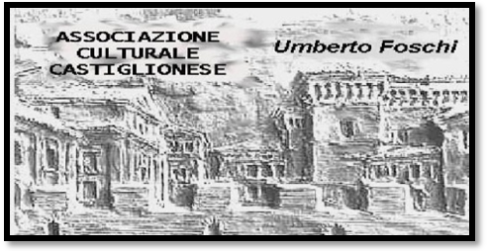**Associazione Culturale Castiglionese “U Foschi”**

**Via Zattoni, 2/A**

**Castiglione di Ravenna**

**Due serate dedicate al *Pane\***

**°Presso la nostra sede°**

**Giovedì 11 dicembre 2014 ore 21.00**

**Giovedì 18 dicembre 2014 ore 20.00**

**La serata dell’11 dicembre, conferenza dal titolo:**

**“Il pane e la sua storia ”**

**e molitura del farro con varie macine**

**Relatore: Prof.ssa e archeologa Cecilia Milantoni**

**La serata del 18 dicembre, sarà una serata operativa condotta dal nostro socio Arrigo Sternini, comprendente la produzione di una tierina di pane e di un cestino contenente una mela.**

**Farina, lievito e mela saranno forniti dal gruppo organizzatore.**

**Il maestro panettiere Arrigo illustrerà e presenterà, la preparazione dei due manufatti: tierina e cestino - che ciascuno dei corsisti produrrà e poi porterà a casa da cuocere - secondo le informazioni fornite dall’esperto. Si consiglia, a chi può, di portare un piccolo tagliere.**

**Il corso si attuerà con un massimo di 25 partecipanti.**

**Per la serata del 18 dicembre è richiesto un contributo di**

**€ 6.00 a persona.**

**Per ulteriori informazioni rivolgersi a :**

**Paola Benzi cellulare 328 8433485 e a Angelo Gasperoni 338 8408746**

**Si ringrazia la BCC di Castiglione di Ravenna per la preziosa collaborazione**